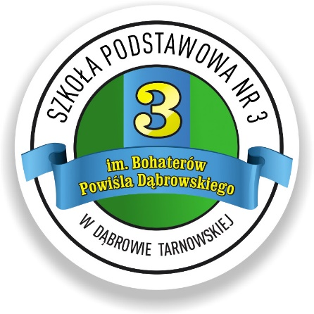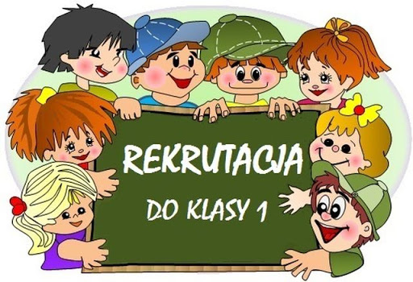

**Dyrektor Szkoły Podstawowej nr 3**

**im. Bohaterów Powiśla Dąbrowskiego**

**w Dąbrowie Tarnowskiej**

**informuje, że zgłoszenia / wnioski dzieci do klasy I**

**na rok szkolny 2025/2026**

**przyjmowane będą w terminie**

* **od 03.02.2025 r. do 21.02.2025 r.- kandydaci z obwodu szkoły ( zgłoszenie)**
* **od 03.03.2025 r. do 19.03.2025 r – kandydaci spoza obwodu szkoły ( wniosek)**

**w sekretariacie szkoły przy ul. Zazamcze 3**

**Dokumenty dotyczące zgłoszeń/wniosków**

**można otrzymać w sekretariacie szkoły, lub pobrać ze strony szkoły.**